

Servicio Nacional de Aprendizaje

Red de conocimiento informática, diseño

y desarrollo de software

Aprendiz

**Manuel Andres Valencia Palacio**

Tecnólogo en Diseño y Desarrollo de Software

Evidencias sesión 9_SEP_2024

Diseño Web CSS - HTML

Instructor

**Edwar Velásquez, Ing. Mecatrónico y M. Ed.**

2024 – Colombia 

Sesión 9_SEP_2024 CSS – HTML

# Cambio de variables de entorno

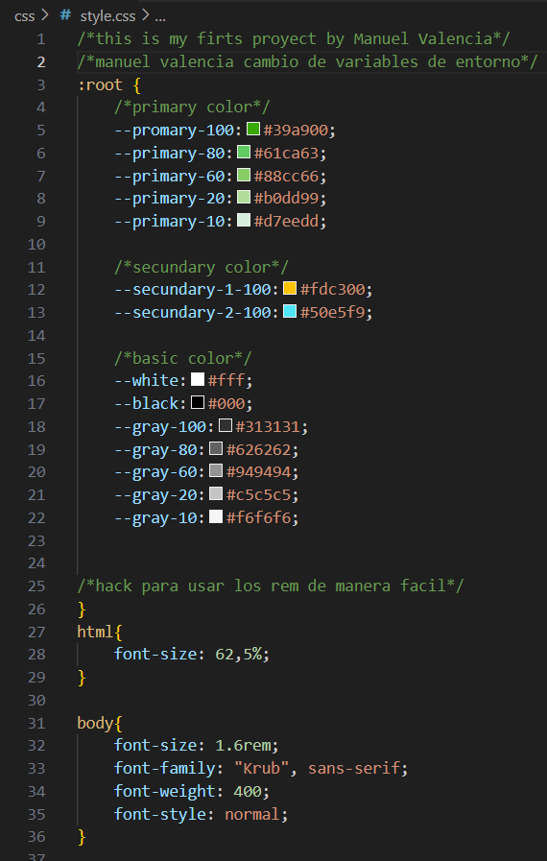

# Pseudo clases

## ¿Qué es una pseudo clase?

Una **pseudoclase CSS** es una palabra clave que se añade a los selectores y que especifica un estado especial del elemento seleccionado. Por ejemplo, [:hover](https://developer.mozilla.org/es/docs/Web/CSS/:hover) aplicará un estilo cuando el usuario haga hover sobre el elemento especificado por el selector.

## Escriba tres pseudo clases y una pequeña descripción de cada una.

1.hover, estamos indicando al navegador que de estilo al elemento cuando el usuario coloque su ratón (o dispositivo apuntador) encima de ese elemento.

2. **link** [CSS](https://developer.mozilla.org/es/docs/Web/CSS) representa un elemento que aún no se ha visitado. Coincide con cada elemento no visitado [<a>](https://developer.mozilla.org/es/docs/Web/HTML/Element/a), [<area>](https://developer.mozilla.org/es/docs/Web/HTML/Element/area), o [<link>](https://developer.mozilla.org/es/docs/Web/HTML/Element/link) que tiene un atributo href.

3. **root** de [CSS](https://developer.mozilla.org/es/docs/Web/CSS) selecciona el elemento raíz de un árbol que representa el documento. En HTML, :root representa el elemento [<html>](https://developer.mozilla.org/es/docs/Web/HTML/Element/html) y es idéntico al selector html, excepto que su [especificidad](https://developer.mozilla.org/es/docs/Web/CSS/Specificity) es mayor.

# Pseudo clase over

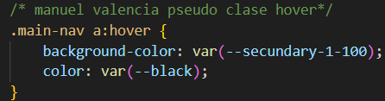

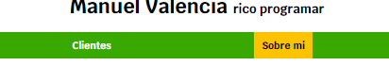

# Responsive web Desing

## ¿Qué es responsive web Desing?

El diseño web responsivo implica utilizar HTML y CSS para redimensionar, ocultar, reducir o ampliar automáticamente un sitio web para que se vea bien en todos los dispositivos (computadoras de escritorio, tabletas y teléfonos

# Media Queries

## ¿Qué son las media queries?

Las ***Media queries*** le permiten aplicar estilos CSS según el tipo general de un dispositivo (como impresión o pantalla) u otras características como la resolución de la pantalla o el ancho del [*viewport*](https://developer.mozilla.org/es/docs/Glossary/Viewport) del navegador.

## Pegue un pantallazo de la sintaxis para las media queries

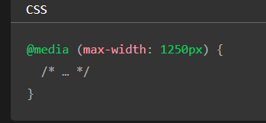

# Creación snippet

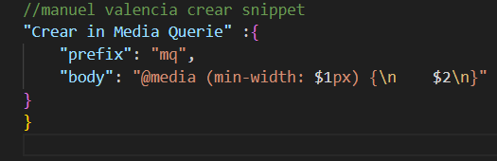

# 7.Menu en vertical MQ

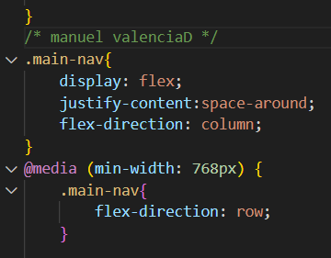

# 8.MQ breakpoint

